## 2023年普通高等学校招生全国统一考试(新课标卷)

## 理科综合化学学科

7．(2023·新课标卷，7)化学在文物的研究和修复中有重要作用。下列说法错误的是(　　)

A．竹简的成分之一纤维素属于天然高分子

B．龟甲的成分之一羟基磷灰石属于无机物

C．古陶瓷修复所用的熟石膏，其成分为Ca(OH)2

D．古壁画颜料中所用的铁红，其成分为Fe2O3

答案　C

解析　羟基磷灰石又称羟磷灰石、碱式磷酸钙，其化学式为[Ca5(PO4)3(OH)]，属于无机物，B正确；熟石膏的主要成分为2CaSO4·H2O，C错误；Fe2O3呈红色，俗称铁红，D正确。

8．(2023·新课标卷，8)光学性能优良的高分子材料聚碳酸异山梨醇酯可由如下反应制备。

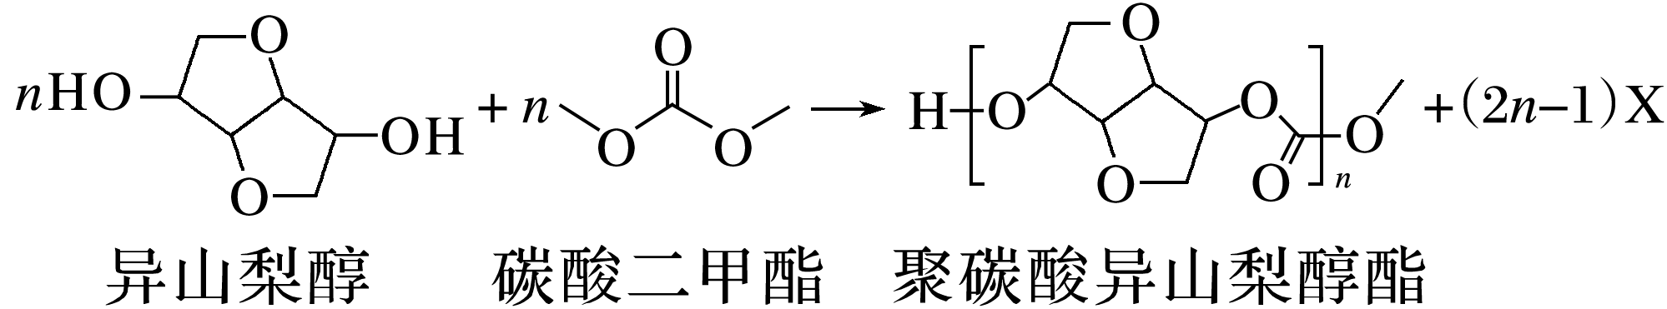

下列说法错误的是(　　)

A．该高分子材料可降解

B．异山梨醇分子中有3个手性碳

C．反应式中化合物X为甲醇

D．该聚合反应为缩聚反应

答案　B

解析　该高分子材料中含有酯基，可以降解，A正确；异山梨醇中四处的碳原子为手性碳原子，故异山梨醇分子中有4个手性碳，B错误；根据元素守恒，反应式中X为甲醇，C正确；该反应在生成高聚物的同时还有小分子甲醇生成，属于缩聚反应，D正确。

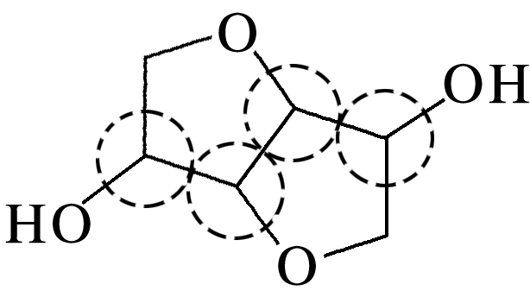

9．(2023·新课标卷，9)一种可吸附甲醇的材料，其化学式为[C(NH2)3]4[B(OCH3)4]3Cl，部分晶体结构如下图所示，其中[C(NH2)3]＋为平面结构。

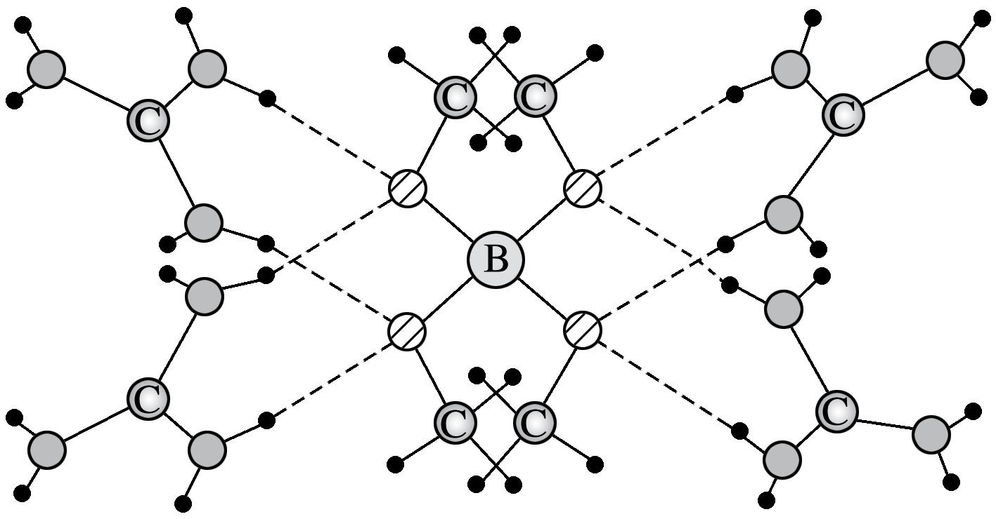

下列说法正确的是(　　)

A．该晶体中存在N—H…O氢键

B．基态原子的第一电离能：C<N<O

C．基态原子未成对电子数：B<C<O<N

D．晶体中B、N和O原子轨道的杂化类型相同

答案　A

解析　由晶体结构图可知，[C(NH2)3]＋中的—NH2的H与[B(OCH3)4]－中的O形成氢键，因此，该晶体中存在N—H…O氢键，A正确；同一周期元素原子的第一电离能从左到右呈递增趋势，但是第ⅡA、ⅤA族元素的原子结构比较稳定，其第一电离能高于同周期的相邻元素的原子，因此，基态原子的第一电离能从小到大的顺序为C<O<N，B不正确；B、C、O、N的未成对电子数分别为1、2、2、3，因此，基态原子未成对电子数：B<C＝O<N，C不正确；[C(NH2)3]＋为平面结构，则其中的C和N原子轨道杂化类型为sp2；[B(OCH3)4]－中B与4个O形成了4个σ键，B没有孤电子对，则B的原子轨道杂化类型为sp3；[B(OCH3)4]－中O分别与B和C形成了2个σ键，O原子还有2个孤电子对，则O的原子轨道的杂化类型均为sp3；综上所述，晶体中B、О和N原子轨道的杂化类型不相同，D不正确。

10．(2023·新课标卷，10)一种以V2O5和Zn为电极、Zn(CF3SO3)2水溶液为电解质的电池，其示意图如下所示。放电时，Zn2＋可插入V2O5层间形成Zn*x*V2O5·*n*H2O。下列说法错误的是(　　)

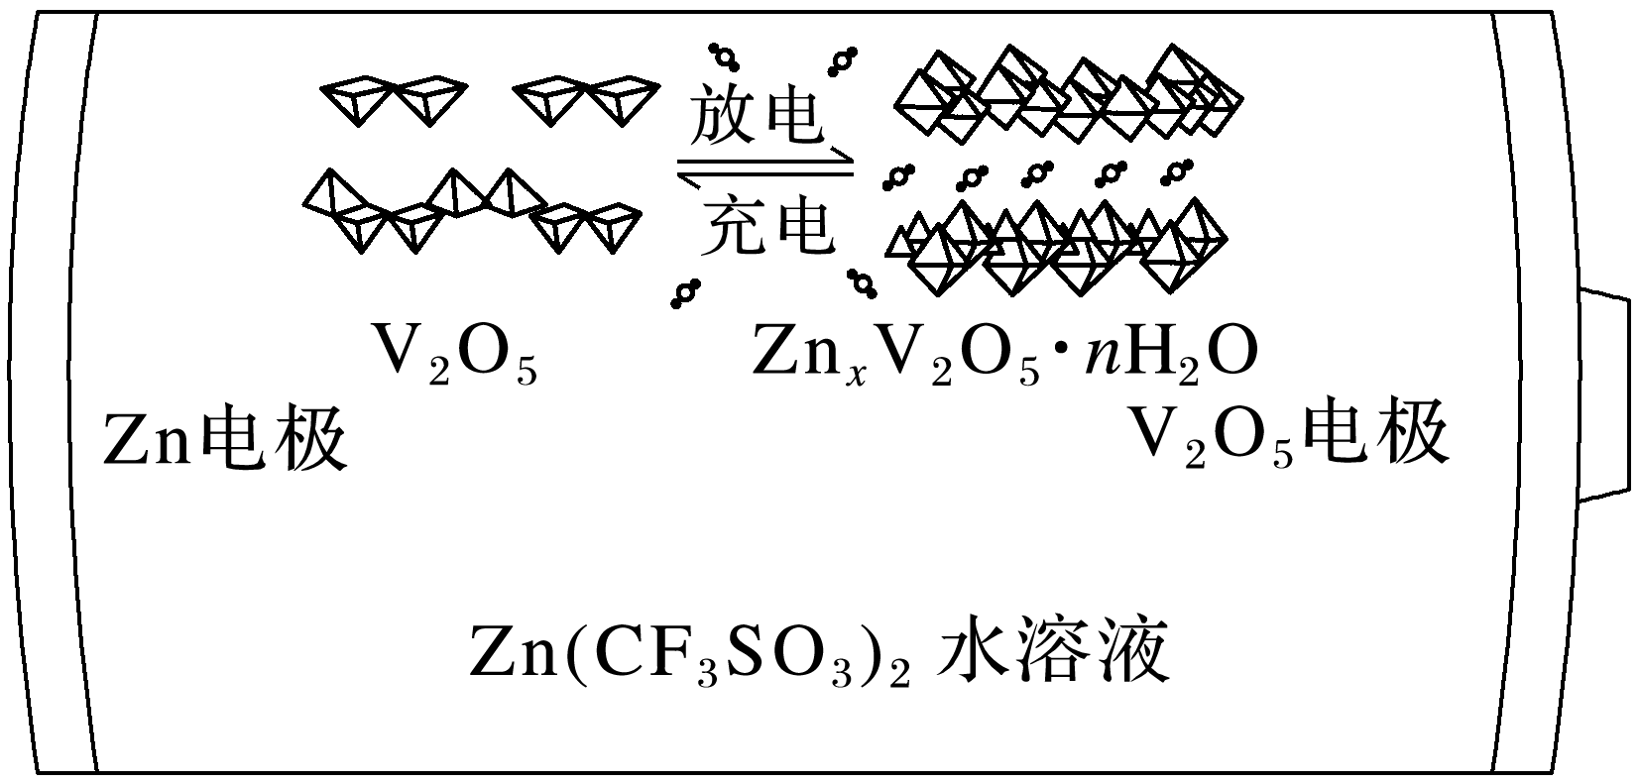

A．放电时V2O5为正极

B．放电时Zn2＋由负极向正极迁移

C．充电总反应：*x*Zn＋V2O5＋*n*H2O===Zn*x*V2O5·*n*H2O

D．充电阳极反应：Zn*x*V2O5·*n*H2O－2*x*e－===*x*Zn2＋＋V2O5＋*n*H2O

答案　C

解析　放电时，Zn2＋可插入V2O5层间形成Zn*x*V2O5·*n*H2O，V2O5发生了还原反应，则放电时V2O5为正极，A正确；Zn为负极，放电时Zn失去电子变为Zn2＋，阳离子向正极迁移，则放电时Zn2＋由负极向正极迁移，B正确；电池在放电时的总反应为*x*Zn＋V2O5＋*n*H2O===Zn*x*V2O5·*n*H2O，则其在充电时的总反应为Zn*x*V2O5·*n*H2O===*x*Zn＋V2O5＋*n*H2O，C不正确；充电时阳极上Zn*x*V2O5·*n*H2O被氧化为V2O5，则阳极的电极反应为Zn*x*V2O5·*n*H2O－2*x*e－===*x*Zn2＋＋V2O5＋*n*H2O，D正确。

11．(2023·新课标卷，11)根据实验操作及现象，下列结论中正确的是(　　)

|  |  |  |
| --- | --- | --- |
| 选项 | 实验操作及现象 | 结论 |
| A | 常温下将铁片分别插入稀硝酸和浓硝酸中，前者产生无色气体，后者无明显现象 | 稀硝酸的氧化性比浓硝酸强 |
| B | 取一定量Na2SO3样品，溶解后加入BaCl2溶液，产生白色沉淀。加入浓HNO3，仍有沉淀 | 此样品中含有SO |
| C | 将银和AgNO3溶液与铜和Na2SO4溶液组成原电池。连通后银表面有银白色金属沉积，铜电极附近溶液逐渐变蓝 | Cu的金属性比Ag强 |
| D | 向溴水中加入苯，振荡后静置，水层颜色变浅 | 溴与苯发生了加成反应 |

答案　C

解析　常温下，铁片遇浓硝酸会发生钝化，现象不明显，不能据此比较浓硝酸和稀硝酸的氧化性强弱，A错误；浓硝酸会将BaSO3氧化为BaSO4，所以不能通过该实验现象判断样品中含有硫酸根，B错误；在形成原电池过程中，Cu作负极，发生氧化反应，生成了铜离子，导致溶液变为蓝色，Ag作正极，溶液中Ag＋在正极得电子生成Ag，所以该实验可以得出Cu的金属性比Ag强，C正确；苯可将溴萃取到上层，使下层水层颜色变浅，D错误。

12．(2023·新课标卷，12)“肼合成酶”以其中的Fe2＋配合物为催化中心，可将NH2OH与NH3转化为肼(NH2NH2)，其反应历程如下所示。

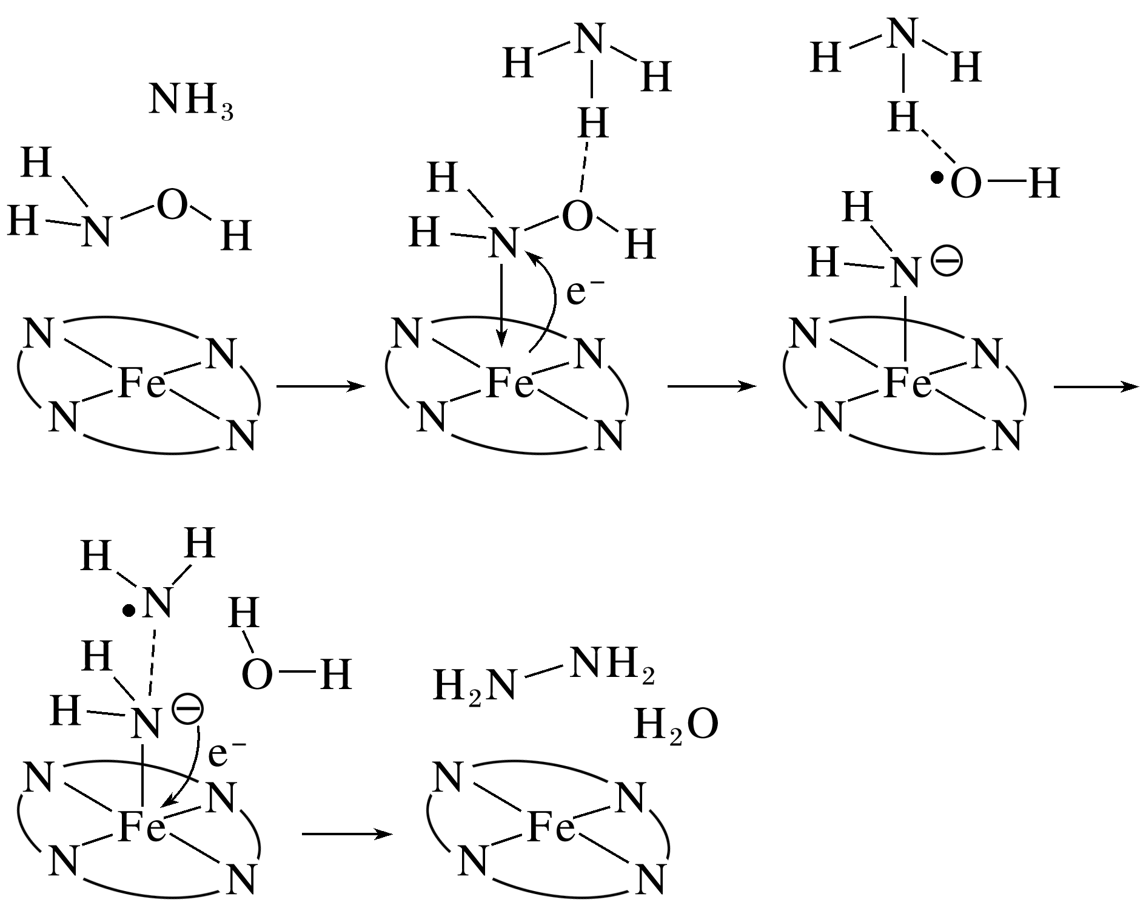

下列说法错误的是(　　)

A．NH2OH、NH3和H2O均为极性分子

B．反应涉及N—H、N—O键断裂和N—N键生成

C．催化中心的Fe2＋被氧化为Fe3＋，后又被还原为Fe2＋

D．将NH2OH替换为ND2OD，反应可得ND2ND2

答案　D

解析　NH2OH、NH3、H2O的电荷分布都不均匀，均为极性分子，A正确；由反应历程可知，有N—H、N—O断裂，还有N—N的生成，B正确；反应过程中，Fe2＋先失去电子发生氧化反应生成Fe3＋，后面又得到电子生成Fe2＋，C正确；反应过程中，生成的NH2NH2有两个氢来源于NH3，所以将NH2OH替换为ND2OD，得到ND2NH2和HDO，D错误。

13．(2023·新课标卷，13)向AgCl饱和溶液(有足量AgCl固体)中滴加氨水，发生反应Ag＋＋NH3[Ag(NH3)]＋和[Ag(NH3)]＋＋NH3[Ag(NH3)2]＋，lg[*c*(M)/(mol·L－1)]与lg[*c*(NH3)/(mol·L－1)]的关系如下图所示(其中M代表Ag＋、Cl－、[Ag(NH3)]＋或[Ag(NH3)2]＋)。

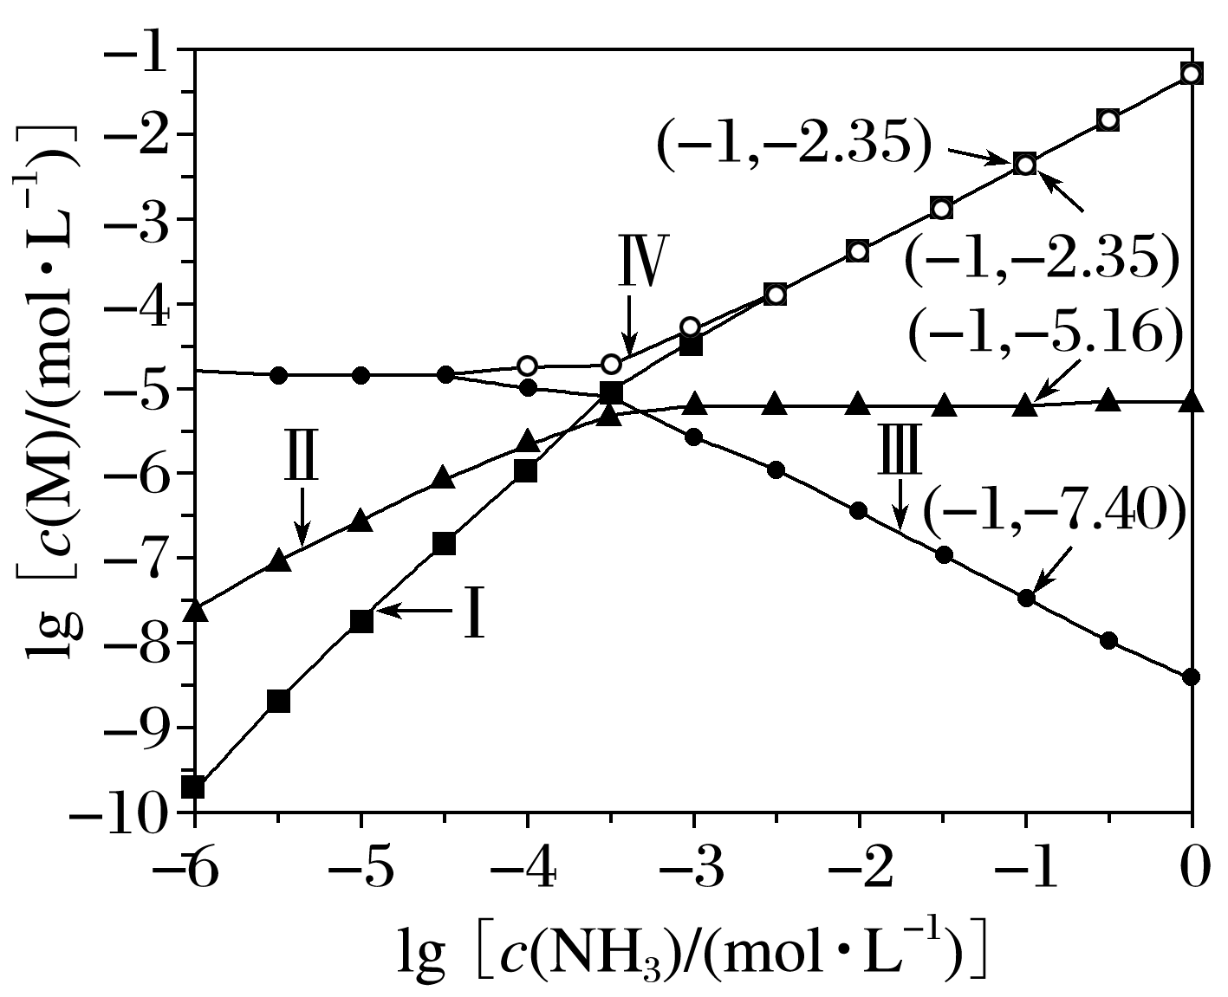

下列说法错误的是(　　)

A．曲线Ⅰ可视为AgCl溶解度随NH3浓度变化曲线

B．AgCl的溶度积常数*K*sp＝*c*(Ag＋)·*c*(Cl－)＝10－9.75

C．反应[Ag(NH3)]＋＋NH3[Ag(NH3)2]＋的平衡常数*K*的值为103.81

D．*c*(NH3)＝0.01 mol·L－1时，溶液中*c*([Ag(NH3)2]＋)>*c*([Ag(NH3)]＋)>*c*(Ag＋)

答案　A

解析　AgCl饱和溶液中存在AgCl(s)Ag＋(aq)＋Cl－(aq)，当滴入的氨水非常少时，可以认为Ag＋浓度和Cl－浓度相等，随着氨水的滴入，Ag＋浓度减小，AgCl的沉淀溶解平衡正向移动，Cl－浓度增大，AgCl的溶解度也增大，故曲线Ⅲ表示Ag＋，曲线Ⅳ表示Cl－，曲线Ⅳ也可视为AgCl的溶解度随NH3浓度的变化曲线，A错误；AgCl的溶度积常数*K*sp仅与温度有关，由图可知，当*c*(NH3)＝10－1 mol·L－1时，*c*(Cl－)＝10－2.35 mol·L－1，*c*(Ag＋)＝10－7.40 mol·L－1，则*K*sp(AgCl)＝*c*(Cl－)·*c*(Ag＋)＝10－2.35×10－7.40＝10－9.75，B正确；随着氨水的滴入，Ag＋先转化为[Ag(NH3)]＋，[Ag(NH3)]＋再转化为[Ag(NH3)2]＋，所以开始时，[Ag(NH3)2]＋浓度比[Ag(NH3)]＋浓度小，则曲线Ⅰ表示[Ag(NH3)2]＋，曲线Ⅱ表示[Ag(NH3)]＋，反应[Ag(NH3)]＋＋NH3[Ag(NH3)2]＋的平衡常数*K*＝＝＝103.81，C正确；结合上述分析及图知，当*c*(NH3)＝0.01 mol·L－1时，溶液中*c*([Ag(NH3)2]＋)>*c*([Ag(NH3)]＋)>*c*(Ag＋)，D正确。

27．(2023·新课标卷，27)铬和钒具有广泛用途。铬钒渣中铬和钒以低价态含氧酸盐形式存在，主要杂质为铁、铝、硅、磷等的化合物，从铬钒渣中分离提取铬和钒的一种流程如图所示：

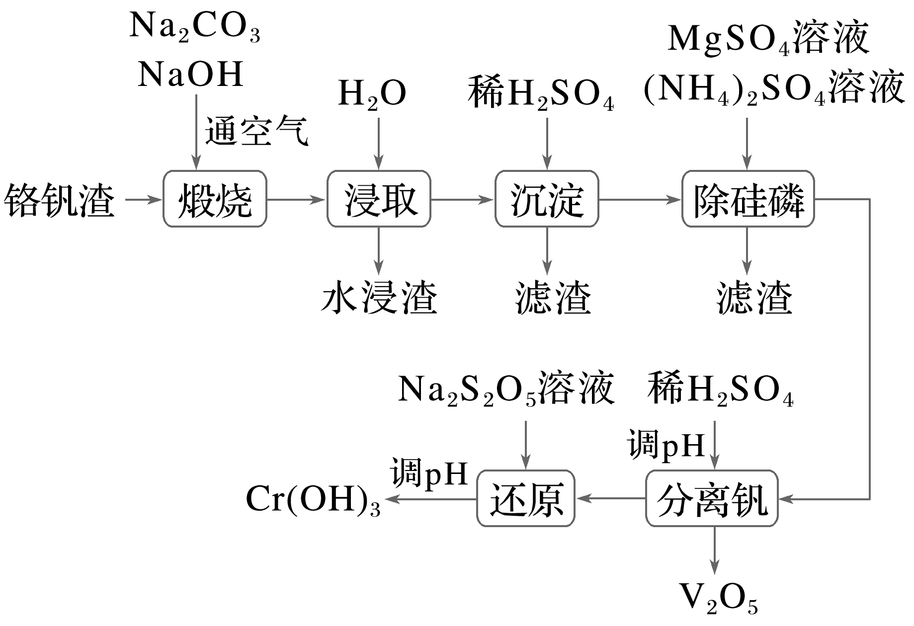

已知：最高价铬酸根在酸性介质中以Cr2O存在，在碱性介质中以CrO存在。回答下列问题：

(1)煅烧过程中，钒和铬被氧化为相应的最高价含氧酸盐，其中含铬化合物主要为______________(填化学式)。

(2)水浸渣中主要有SiO2和_________________________________________________。

(3)“沉淀”步骤调pH到弱碱性，主要除去的杂质是______________。

(4)“除硅磷”步骤中，使硅、磷分别以MgSiO3和MgNH4PO4的形式沉淀，该步需要控制溶液的pH≈9以达到最好的除杂效果，若pH<9时，会导致______________________；pH>9时，会导致______________。

(5)“分离钒”步骤中，将溶液pH调到1.8左右得到V2O5沉淀，V2O5在pH<1时，溶解为VO或VO3＋，在碱性条件下，溶解为VO或VO，上述性质说明V2O5具有______________(填标号)。

A．酸性 B．碱性 C．两性

(6)“还原”步骤中加入焦亚硫酸钠(Na2S2O5)溶液，反应的离子方程式为__________________

________________________________________________________________________。

答案　(1)Na2CrO4　(2)Fe2O3　(3)NaAlO2　(4)溶液中*c*(PO)降低，不利于形成MgNH4PO4沉淀　Mg2＋形成Mg(OH)2沉淀，不利于形成MgSiO3沉淀　(5)C　(6)2Cr2O＋3S2O＋10H＋===4Cr3＋＋6SO＋5H2O

解析　(6)分离钒后溶液呈酸性，Cr元素以Cr2O存在，还原过程中Cr2O被S2O还原为Cr3＋，S2O转化为SO，因此反应的离子方程式为2Cr2O＋3S2O＋10H＋===4Cr3＋＋6SO＋5H2O。

28．(2023·新课标卷，28)实验室由安息香制备二苯乙二酮的反应式如下：

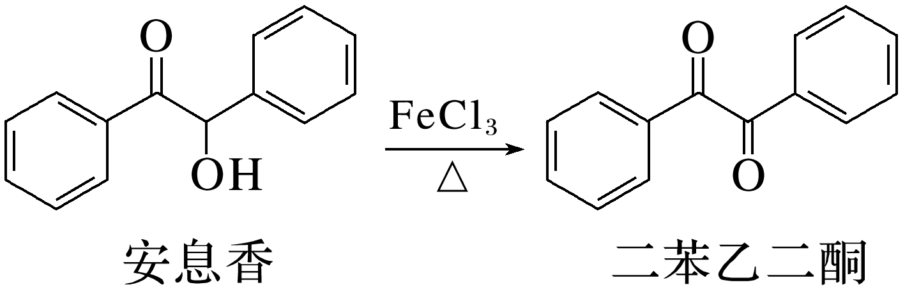

相关信息列表如下：

|  |  |  |  |  |
| --- | --- | --- | --- | --- |
| 物质 | 性状 | 熔点/℃ | 沸点/℃ | 溶解性 |
| 安息香 | 白色固体 | 133 | 344 | 难溶于冷水，溶于热水、乙醇、乙酸 |
| 二苯乙二酮 | 淡黄色固体 | 95 | 347 | 不溶于水，溶于乙醇、苯、乙酸 |
| 冰乙酸 | 无色液体 | 17 | 118 | 与水、乙醇互溶 |

装置示意图如下图所示，实验步骤为：

①在圆底烧瓶中加入10 mL冰乙酸、5 mL水及9.0 g FeCl3·6H2O，边搅拌边加热，至固体全部溶解。

②停止加热，待沸腾平息后加入2.0 g安息香，加热回流45～60 min。

③加入50 mL水，煮沸后冷却，有黄色固体析出。

④过滤，并用冷水洗涤固体3次，得到粗品。

⑤粗品用75%的乙醇重结晶，干燥后得淡黄色结晶1.6 g。

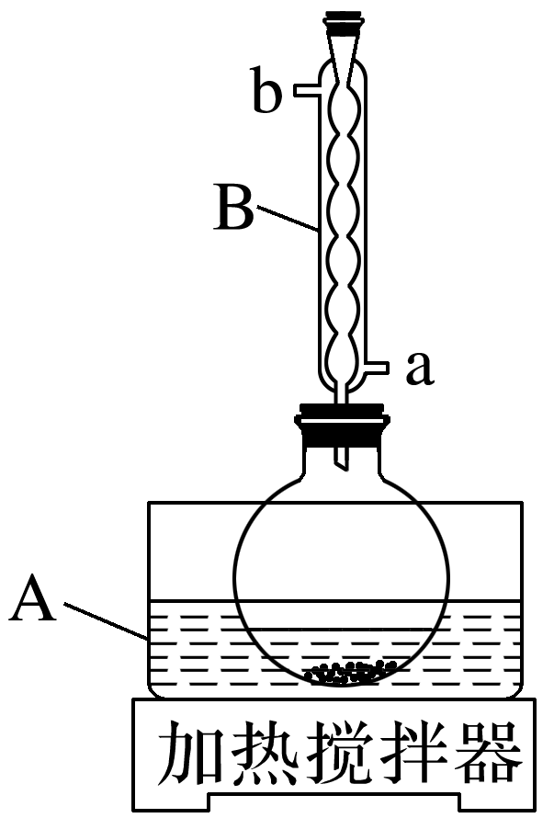

回答下列问题：

(1)仪器A中应加入________(填“水”或“油”)作为热传导介质。

(2)仪器B的名称是________；冷却水应从________(填“a”或“b”)口通入。

(3)实验步骤②中，安息香必须待沸腾平息后方可加入，其主要目的是_____________________

________________________________________________________________________。

(4)在本实验中，FeCl3为氧化剂且过量，其还原产物为________；某同学尝试改进本实验：采用催化量的FeCl3并通入空气制备二苯乙二酮。该方案是否可行？________，简述判断理由________________________________________________________________________

________________________________________________________________________。

(5)本实验步骤①～③在乙酸体系中进行，乙酸除作溶剂外，另一主要作用是防止________________________________________________________________________。

(6)若粗品中混有少量未氧化的安息香，可用少量________洗涤的方法除去(填字母)。若要得到更高纯度的产品，可用重结晶的方法进一步提纯。

a．热水 b．乙酸

c．冷水 d．乙醇

(7)本实验的产率最接近于________(填字母)。

a．85% b．80%

c．75% d．70%

答案　(1)油　(2)球形冷凝管　a　(3)防暴沸　(4)FeCl2　可行　空气可以将还原产物FeCl2又氧化为FeCl3，FeCl3可循环参与反应　(5)氯化铁水解　(6)a　(7)b

解析　(1)该实验需要加热使冰乙酸沸腾，冰乙酸的沸点超过了100 ℃，应选择油浴加热。(2)根据仪器的结构特征可知，B为球形冷凝管，为了充分冷却，冷却水应从a口进，b口出。(3)步骤②中，若沸腾时加入安息香，会引起暴沸，所以需要待沸腾平息后加入。(4)FeCl3为氧化剂，则铁元素的化合价降低，还原产物为FeCl2，若采用催化量的FeCl3并通入空气制备二苯乙二酮，空气可以将还原产物FeCl2又氧化为FeCl3，FeCl3可循环参与反应。(5)氯化铁易水解，所以步骤①～③中，乙酸除做溶剂外，另一主要作用是防止氯化铁水解。(6)根据安息香和二苯乙二酮的溶解特征，安息香溶于热水，二苯乙二酮不溶于水，所以可以用热水洗涤粗品除去安息香。(7)2.0 g安息香(C14H12O2)的物质的量约为0.009 4 mol，理论上可产生二苯乙二酮(C14H10O2)的物质的量约为0.009 4 mol，质量约为1.98 g，产率为×100%≈80.8%，最接近80%。

29．(2023·新课标卷，29)氨是最重要的化学品之一，我国目前氨的生产能力位居世界首位。回答下列问题：

(1)根据图1数据计算反应N2(g)＋H2(g)===NH3(g)的Δ*H*＝____________kJ·mol－1。

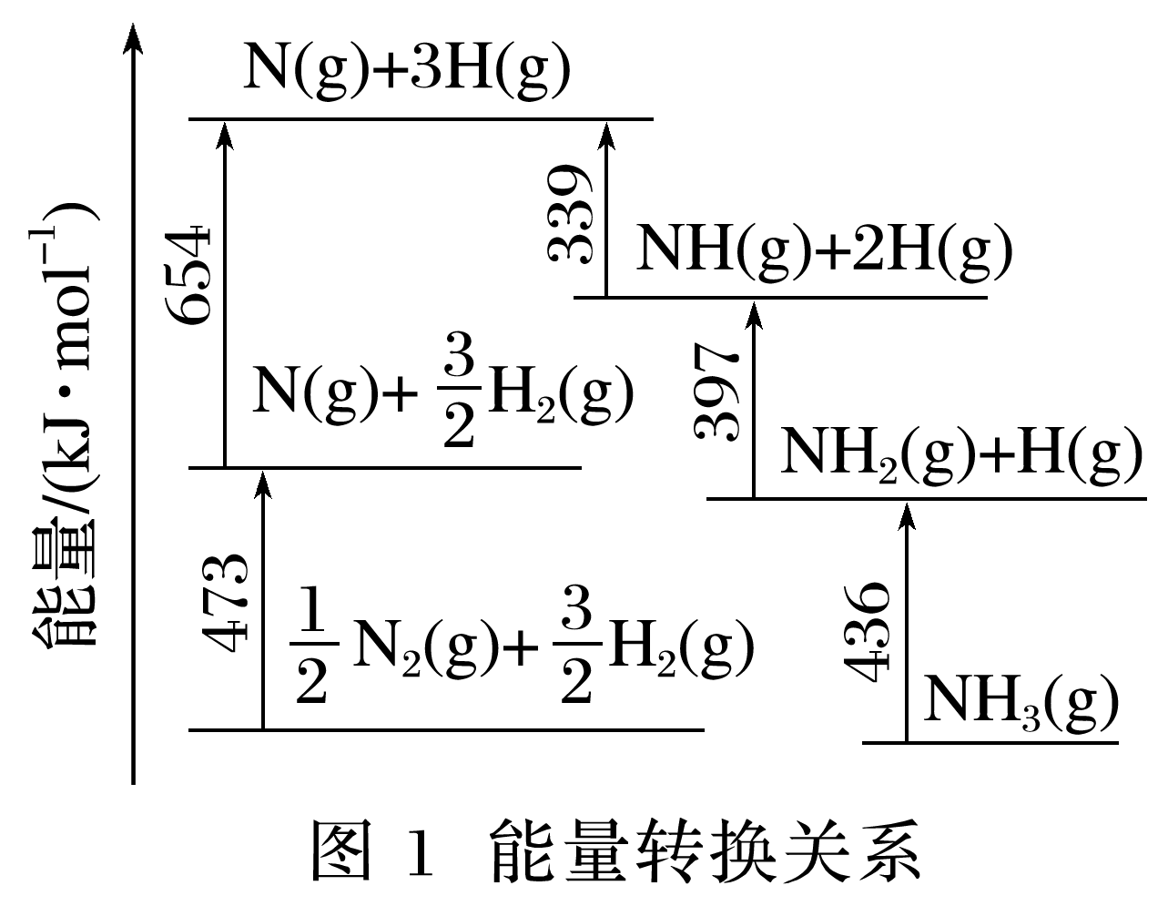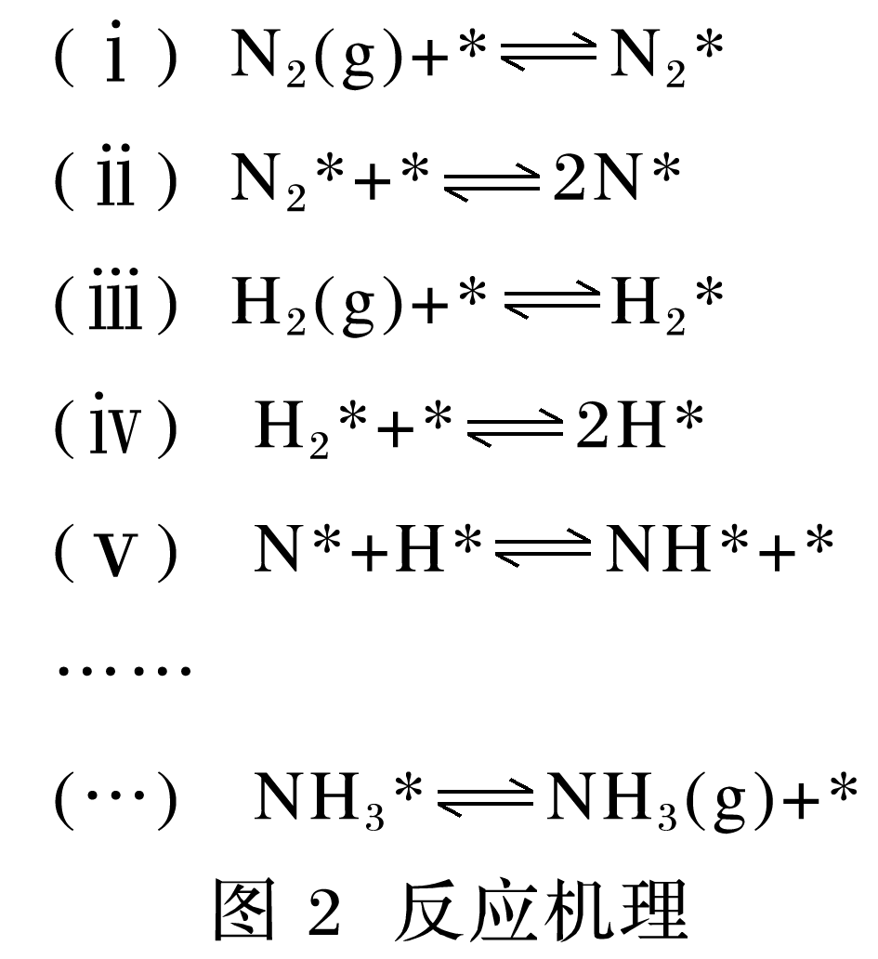

(2)研究表明，合成氨反应在Fe催化剂上可能通过图2机理进行(*表示催化剂表面吸附位，N2*表示被吸附于催化剂表面的N2)。判断上述反应机理中，速率控制步骤(即速率最慢步骤)为　　　　　(填标号)，理由是____________________________________________

________________________________________________________________________。

(3)合成氨催化剂前驱体(主要成分为Fe3O4)使用前经H2还原，生成α-Fe包裹的Fe3O4。已知α-Fe属于立方晶系，晶胞参数*a*＝287 pm，密度为7.8 g·cm－3，则α-Fe晶胞中含有Fe的原子数为________________(列出计算式，阿伏加德罗常数的值为*N*A)。

(4)在不同压强下，以两种不同组成进料，反应达平衡时氨的摩尔分数与温度的计算结果如下图所示。其中一种进料组成为*x*H2＝0.75、*x*N2＝0.25，另一种为*x*H2＝0.675、*x*N2＝0.225、*x*Ar＝0.10。(物质i的摩尔分数：*x*i＝)

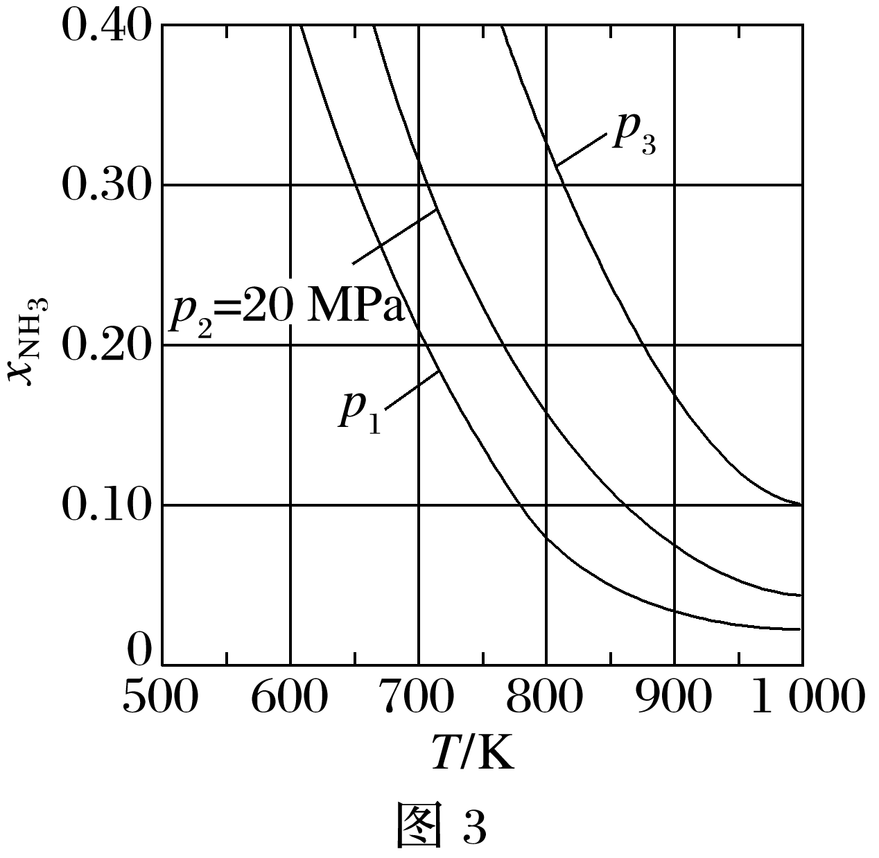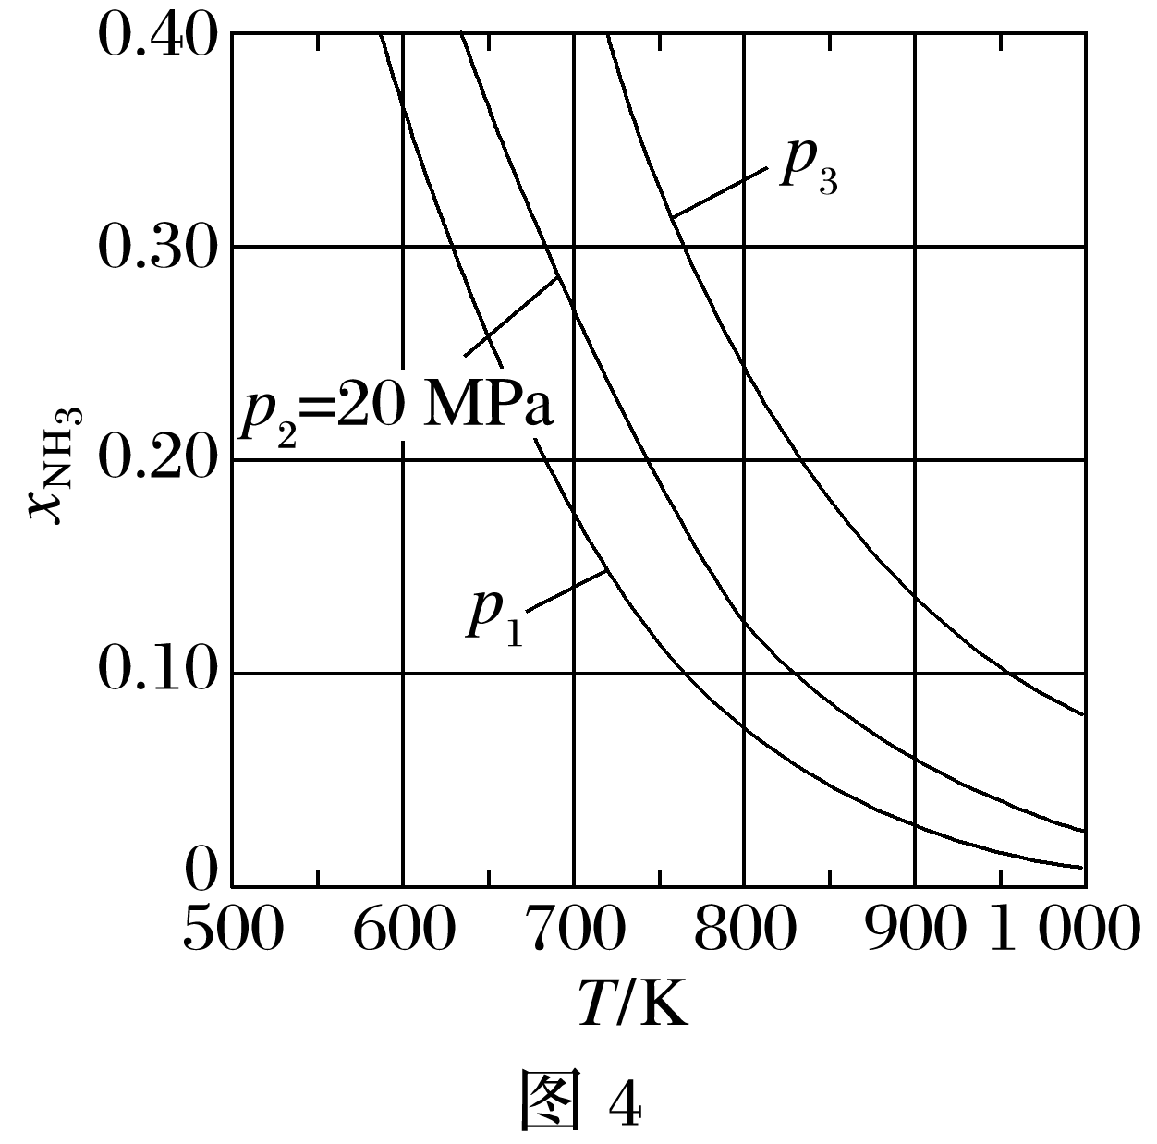

①图中压强由小到大的顺序为________________，判断的依据是________________。

②进料组成中含有惰性气体Ar的图是________________。

③图3中，当*p*2＝20 MPa、*x*NH3＝0.20时，氮气的转化率*α*＝________________。该温度时，反应N2(g)＋H2(g)NH3(g)的平衡常数*K*p＝________________(MPa)－1(化为最简式)。

答案　(1)－45　(2)(ⅱ)　N≡N的键能比H—H的大，使其断裂需要的能量多　(3)　(4)①*p*1＜*p*2＜*p*3　合成氨的反应为气体分子数减少的反应，压强越大平衡时氨的摩尔分数越大　②图4　③33.33%

解析　(1)在化学反应中，断开化学键要消耗能量，形成化学键要释放能量，反应的焓变等于反应物的键能总和与生成物的键能总和的差，因此，由图1数据可知，反应N2(g)＋H2(g)

===NH3(g)的Δ*H*＝(473＋654－436－397－339) kJ·mol－1＝－45 kJ·mol－1。(2)由图1中的信息可知，N2(g)===N(g)的Δ*H*＝＋473 kJ·mol－1，则N≡N的键能为946 kJ·mol－1；H2(g)===3H(g)的Δ*H*＝＋654 kJ·mol－1，则H—H的键能为436 kJ·mol－1。由于N≡N的键能比H—H的大很多，因此，在上述反应机理中，速率控制步骤为(ⅱ)。(3)已知α-Fe属于立方晶系，晶胞参数*a*＝287 pm，密度为7.8 g·cm－3，设其晶胞中含有Fe的原子数为*x*，则α-Fe晶体密度*ρ*＝ g·cm－3＝7.8 g·cm－3，解得*x*＝。(4)①合成氨的反应中，压强越大越有利于氨的合成，因此，压强越大平衡时氨的摩尔分数越大。由图中信息可知，在相同温度下，反应达平衡时氨的摩尔分数*p*1＜*p*2＜*p*3，因此，图中压强由小到大的顺序为*p*1＜*p*2＜*p*3。②该反应为气体分子数减少的反应，在相同温度和相同压强下，惰性气体Ar不利于合成氨，进料组成中含有惰性气体Ar的图是图4。③图3中，进料组成为*x*H2＝0.75、*x*N2＝0.25，两者物质的量之比为3∶1。假设进料中氢气和氮气的物质的量分别为3 mol和1 mol，达到平衡时氮气的变化量为*x* mol，则有：

N2(g)＋3H2(g)2NH3(g)

始/mol　1　　　　3　　　　0

变/mol　*x*　　　　3*x*　　　2*x*

平/mol　1－*x*　　　3－3*x*　2*x*

当*p*2＝20 MPa、*x*NH3＝0.20时，*x*NH3＝＝0.20，解得*x*＝，则氮气的转化率*α*＝≈33.33%，平衡时N2、H2、NH3的物质的量分别为 mol、2 mol、 mol，其物质的量分数分别为、、，则该温度下*K*＝＝(MPa)－2，因此，该温度时反应N2(g)＋H2(g)NH3(g)的平衡常数*K*p＝＝＝(MPa)－1。

30．(2023·新课标卷，30)莫西赛利(化合物K)是一种治疗脑血管疾病的药物，可改善脑梗塞或脑出血后遗症等症状。以下为其合成路线之一。

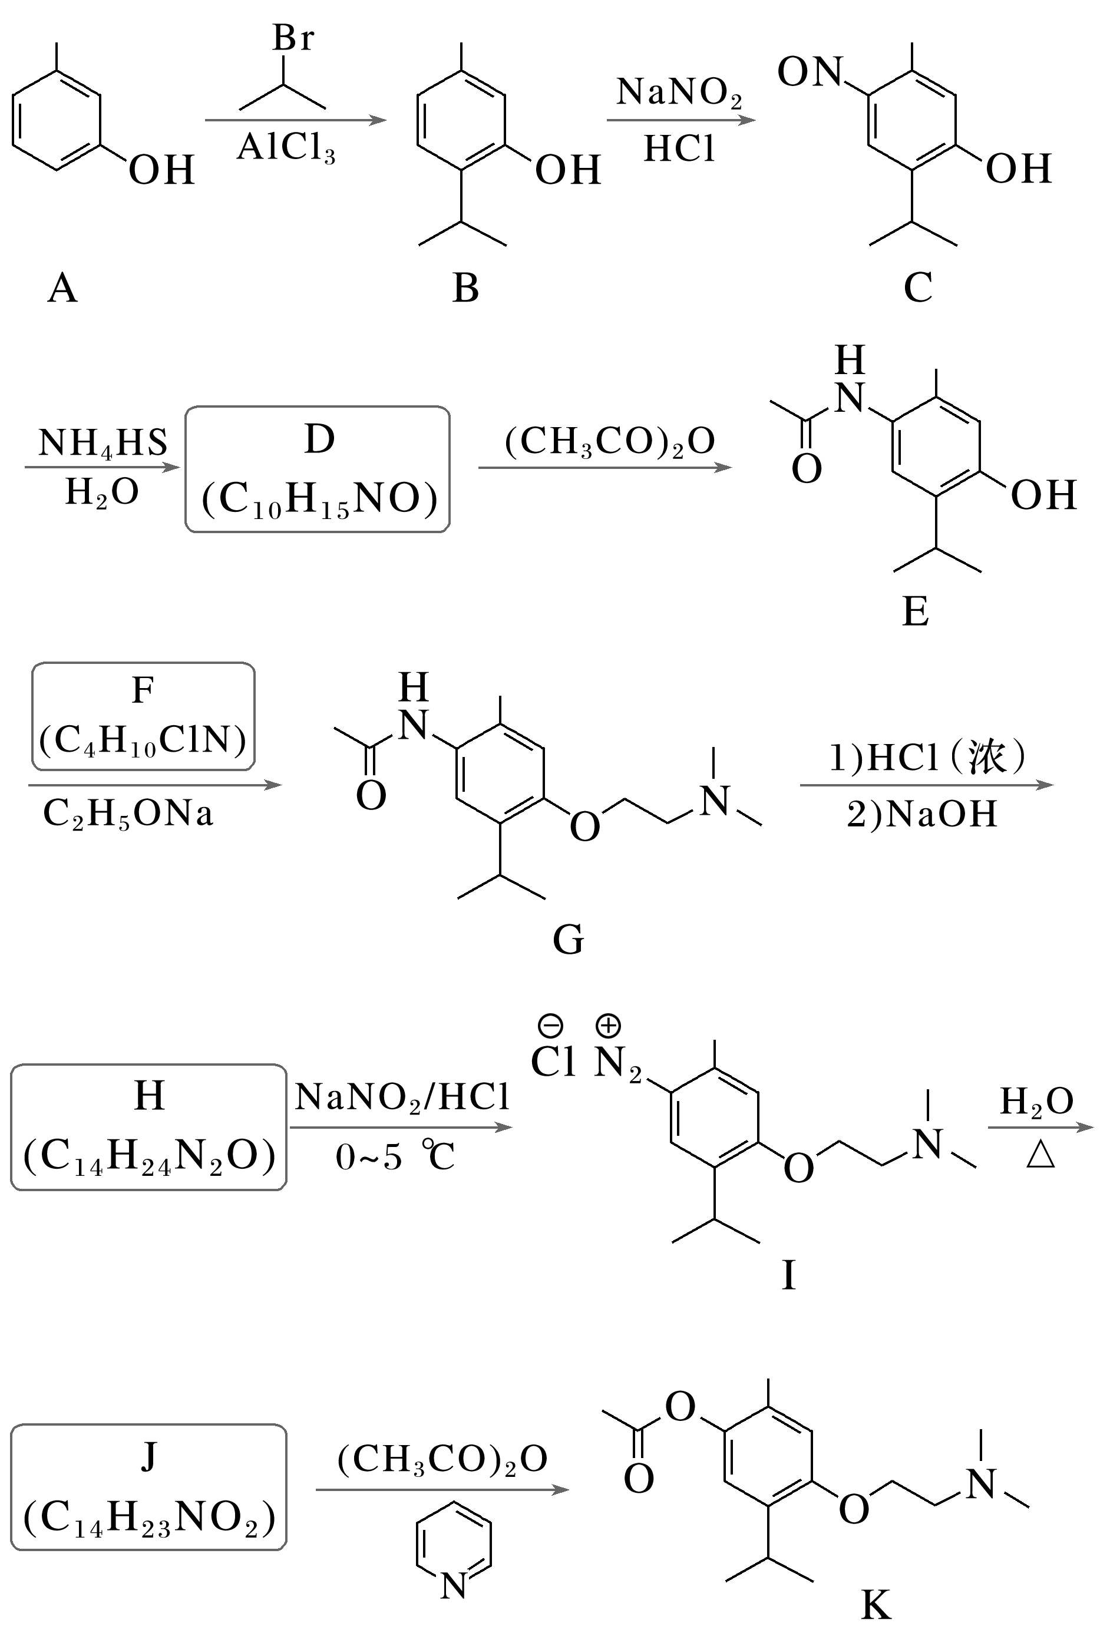

回答下列问题：

(1)A的化学名称是________________。

(2)C中碳原子的轨道杂化类型有____________________________________________种。

(3)D中官能团的名称为________________、________________。

(4)E与F反应生成G的反应类型为________________。

(5)F的结构简式为________________。

(6)I转变为J的化学方程式为_______________________________________________。

(7)在B的同分异构体中，同时满足下列条件的共有________________种(不考虑立体异构)，

①含有手性碳；②含有三个甲基；③含有苯环。

其中，核磁共振氢谱显示为6组峰，且峰面积比为3∶3∶3∶2∶2∶1的同分异构体的结构简式为________________。

答案　(1)3-甲基苯酚(或间甲基苯酚)　(2)2　(3)氨基　羟基　(4)取代反应

(5)

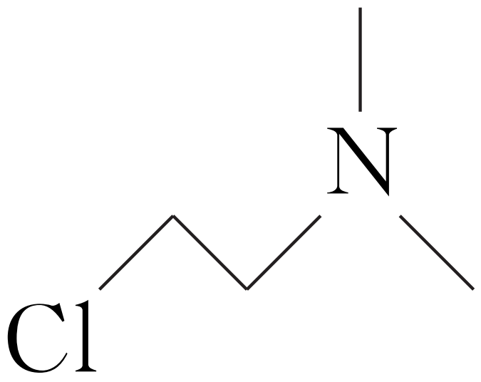

(6)

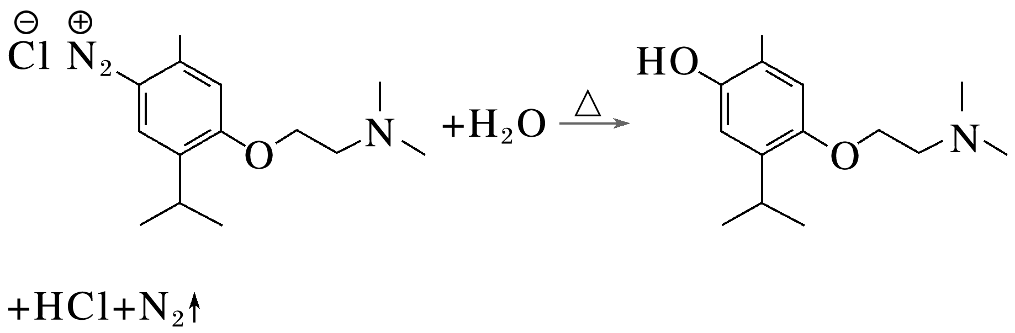

(7)9

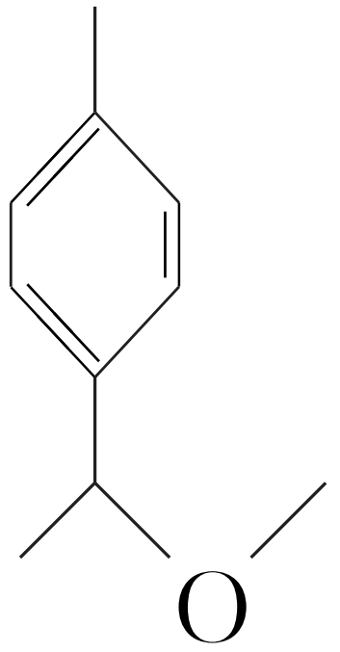

解析　(2)有机物C中含有苯环，苯环上的C原子的杂化类型为sp2杂化，还含有甲基和异丙基，C原子的杂化类型为sp3杂化。(3)有机物D的结构简式为，其官能团为氨基和羟基。(7)连有4个不同原子或原子团的碳原子称为手性碳原子。在B的同分异构体中，同时含有手性碳、3个甲基和苯环的同分异构体有9种，分别为、、、、、、、、；其中，核磁共振氢谱显示为6组峰，且峰面积比为3∶3∶3∶2∶2∶1的同分异构体的结构简式为。

